**脱敏演示步骤**

1. **脱敏展示**

1. 新建超级表 test5，创建 10 个子表 test5_0 ... test5_9，每个子表写入 100 条数据。
2. 创建用户 user。
3. 通过查看系统表，查看 user_red 和 table_red 的属性。

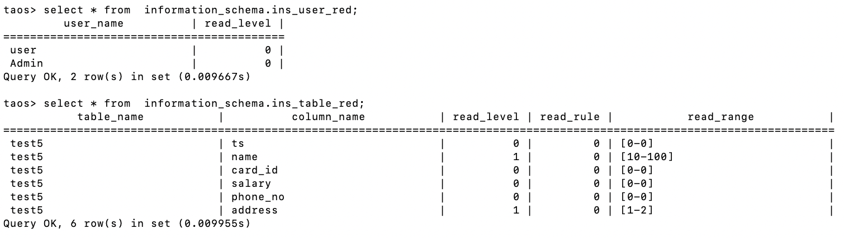

1. select * from test5; 可以正常显示所有数据。

3300security.sql

|  |
| --- |
| 1-4 步，通过 taos 以默认用户登录，命名为 taos shell 1，通过脚本执行： source /path/3300security.sql 执行。 |

1. 通过 user 用户登录，命名为 taos shell 2， 执行：

|  |
| --- |
| SQL select test_udf('test5','user','select name,card_id,salary,phone_no,address from test5 limit 15'); |

命中脱敏规则，显示 & 和 #。

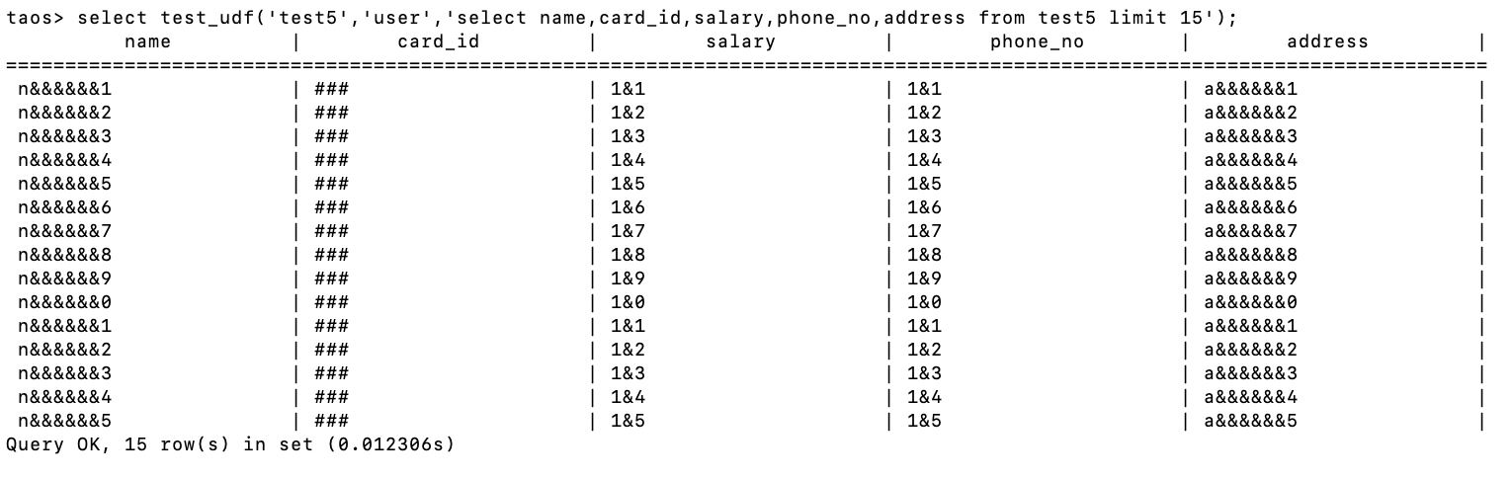

1. 在 taos shell 1 中，修改用户 user 的 read_level 为 1。

|  |
| --- |
| SQL taos> alter user `user` read_level 1; Query OK, 0 row(s) affected (0.008690s) |

1. 在 taos shell 2 中，执行：

|  |
| --- |
| SQL select test_udf('test5','user','select name,card_id,salary,phone_no,address from test5 limit 15'); |

因为 read_level >= read_level(name) 并且 nResult=15 包含在 read_range(name) [10,100] 区间，所以，输出结果中， name 列非脱敏展示。

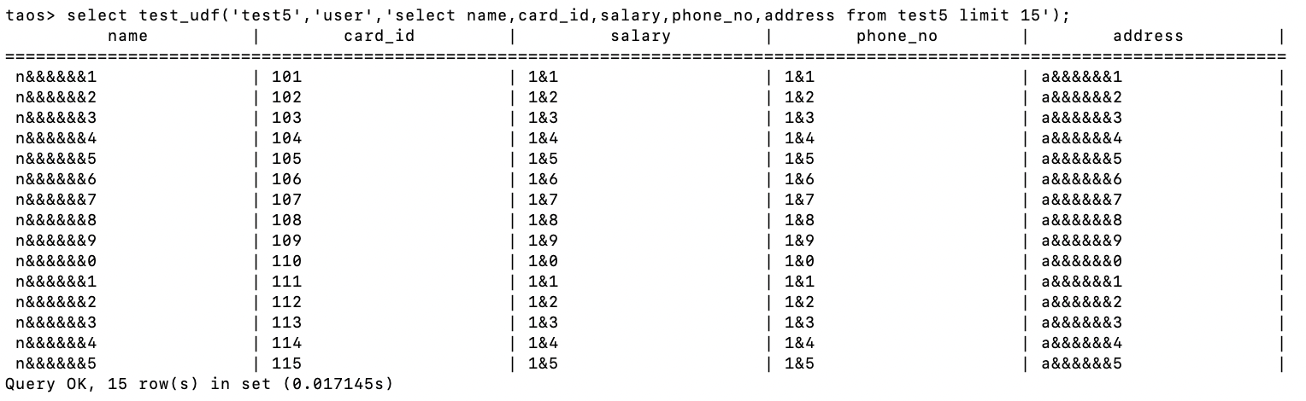

1. 在 taos shell 2 中，执行

|  |
| --- |
| SQL select test_udf('test5','user','select name,card_id,salary,phone_no,address from test5 limit 5'); |

因为返回结果数为 5，不在 read_range(name) [10,100] 区间，所以，name 列脱敏展示。

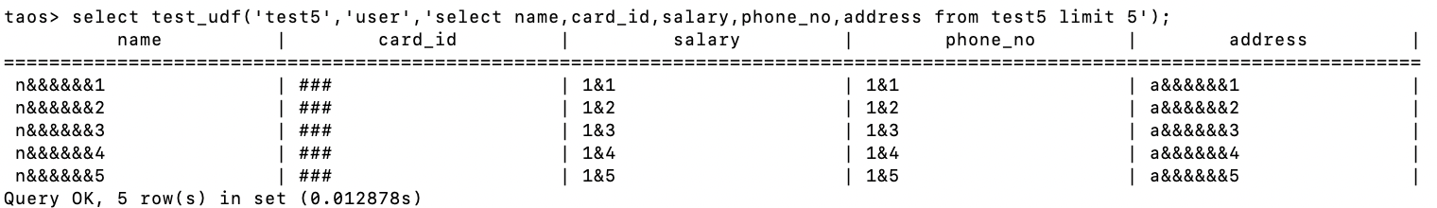

1. 在 taos shell 1 中， 修改 name 列的 read_range，然后查询 read_range，结果从 [10,100] 更新为 [5,100] ：

|  |
| --- |
| SQL taos> alter table test5 modify column name read_range "[5,100]"; Query OK, 0 row(s) affected (0.017749s) |

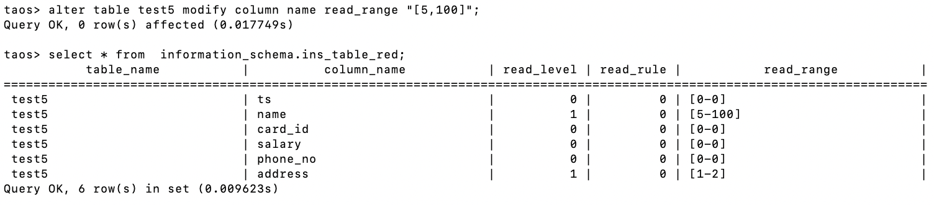

1. 在 taos shell 2 中，重新执行上一次的查询

|  |
| --- |
| SQL select test_udf('test5','user','select name,card_id,salary,phone_no,address from test5 limit 5'); |

因为返回结果数为 5，落在修改后的 read_range(name) [5,100] 区间，所以，name 列非脱敏展示。

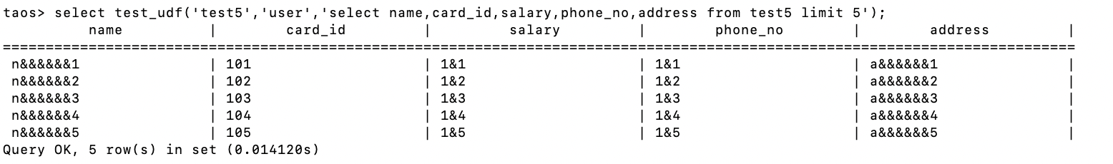

2. **权限相关**

1. 继续使用步骤 1 中的 taos shell 2，执行修改 read 相关的属性，报权限不足。

|  |
| --- |
| SQL alter table test5 modify column name read_rule 0; alter table test5 modify column name read_range "[10,100]"; alter user `user` read_level 0; |

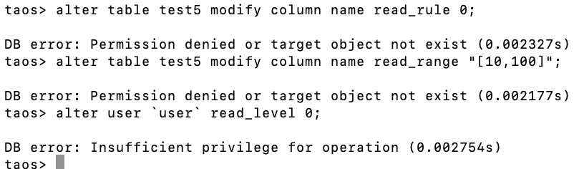

3. **代码改动**

3.0 分支：

|  |
| --- |
| SQL TDinternal: feat/mask community: feat/mask |

|  |  |  |
| --- | --- | --- |
| 功能 | 模块 |  |
| 语法解析 | parser 模块 |  |
| 元数据管理 | mnode sdb/vnode meta |  |
| 元数据更新通知 | mnode/client hb |  |
| 权限管理 | privilege |  |
| 消息编解码 | msg |  |
| 自定义函数处理 | function |  |
| 脱敏逻辑 | display driver |  |